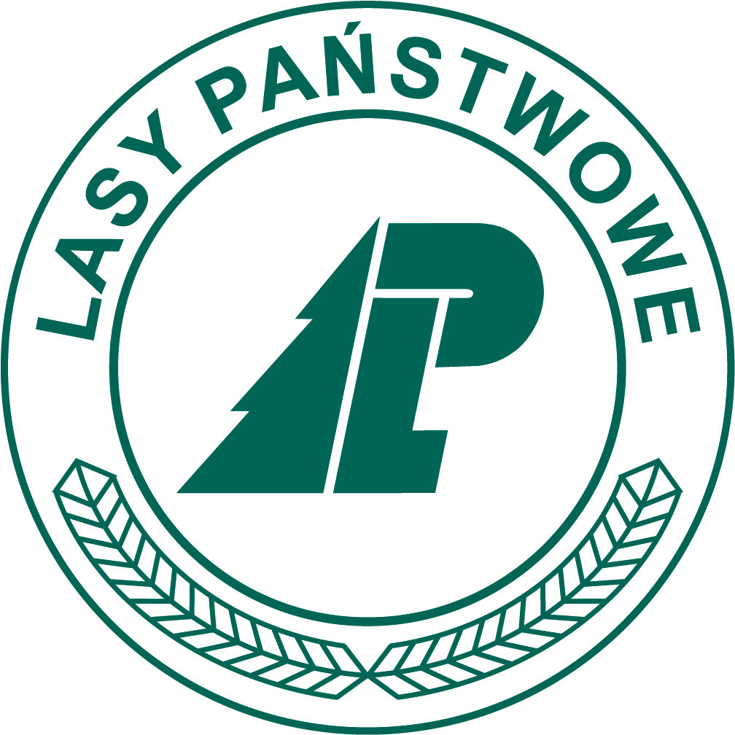
Nadleśnictwo Bogdaniec

Oświadczenie dotyczące utrwalania i rozpowszechniania wizerunku uczestnika akcji „JEDNO DZIECKO – JEDNO DRZEWO”.

UWAGA: Niewyrażenie zgody na utrwalanie i rozpowszechnianie wizerunku nie wywołuje żadnych negatywnych skutków dla uczestnika akcji „JEDNO DZIECKO – JEDNO DRZEWO”.

Wyrażam dobrowolnie i świadomie zgodę na przetwarzanie przez organizatora akcji „JEDNO DZIECKO – JEDNO DRZEWO”

moich danych osobowych w postaci wizerunku,

moich danych osobowych w postaci wizerunku, w tym łącznie z imieniem
i nazwiskiem

danych osobowych w postaci wizerunku i imienia mojego dziecka.

Zgoda dotyczy fotografii przedstawiającej całą sylwetkę oraz portret.
Zgoda na przetwarzanie wizerunku obejmuje rozpowszechnianie mojego wizerunku
i wizerunku mojego dziecka w celach promocyjnych oraz informacyjnych związanych
z prowadzoną przez organizatora akcją „JEDNO DZIECKO – JEDNO DRZEWO”.
Zgoda obejmuje rozpowszechnianie poprzez umieszczenie na stronie internetowej, wydruk, zamieszczenie w folderze, czasopiśmie, Intranecie.
Niniejsza zgoda do ww. celów następuje nieodpłatnie, bez ograniczeń czasowych
i terytorialnych.
Przeniesienie niniejszego zezwolenia oraz wszelkich praw z nim związanych na osobę lub podmiot trzeci nie wymaga mojej uprzedniej zgody na taką czynność i następuje nieodpłatnie.

Nie wyrażam zgody na utrwalania i rozpowszechnianie mojego wizerunku
i wizerunku mojego dziecka.

.………………………………………………
data i czytelny podpis rodzica/opiekuna prawnego

